مذكرة رقم:

المحــــــــور:الإستقاقية
التاريخ:04/10/2010
القســـم: 3 رياضي
المــــدة: 01 ســـــــاعة
الأستاذ: بلعالية العربي

الموضــوع: الاشتقاقية (1)

الكفاءات المستهدفة: التعرف على العدد المشتق , الدالة المشتقة , مماس منحنى دالة
.

ملاحظات | المدة | سير الدرس | الكفاءة القبلية
 | 35 د  10 د  05 د  10 د | 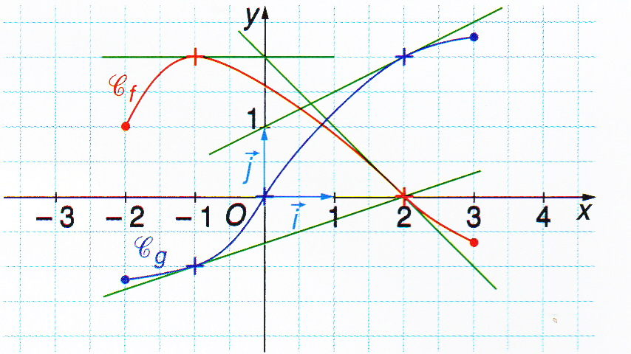  نشاط رقم1 ص 40  رسمنا في الشكل الموالي  المنحنيين و  الممثلين لدالتين و  معرفتين و قابلتين للاشتقاق  على المجال  و بعض مماساتهما.  1. أحسب الأعداد المشتقة التالية: , , ,  - , , ,  2. من أجل كل من المجال نضع: . أحسب و.  الاشتقاقية  1 العدد المشتق- الدالة المشتقة  تعريف: دالة معرفة على مجال من. و عددان حقيقيان من مع .  نقول أن تقبل الاشتقاق عند إذا قبلت النسبة نهاية محدودة لما يؤول إلى0. تسمى هذه النهاية العدد المشتق للدالة عند و نرمز لها بالرمز.  و نكتب:أو وذلك بوضع  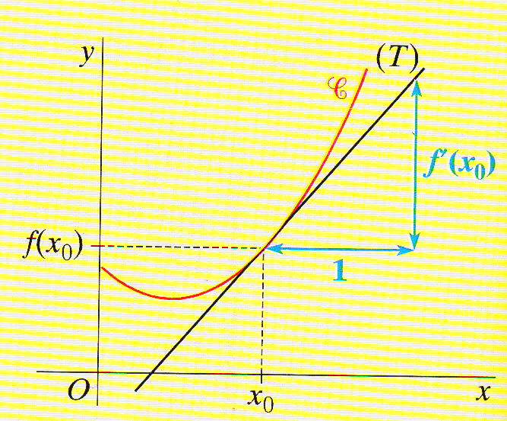  ملاحظة: إذا قبلت الدالة الاشتقاق عند كل عدد حقيقي من نقول أنها تقبل الاشتقاق على و تسمى الدالة الدالة المشتقة للدالة.  2. مماس منحني دالة  تعريف و خاصية: دالة معرفة على مجال من  و ليكن تمثيلها البياني في معلم.  إذا قبلت الاشتقاق عند فإن يقبل عند النقطة  مماسا معامل توجيهه  و معادلته: | الدوال العددية  النهايات
 |  | الكتاب المدرسي | الوسائل التعليمية
 |  | الكتاب المدرسي(جزء1) – الإشتقاقية | المراجع

مذكرة رقم:

المحــــــــور:الإستقاقية
التاريخ:04/10/2010
القســـم: 3 رياضي
المــــدة: 01 ســـــــاعة
الأستاذ: بلعالية العربي

الموضــوع: الاشتقاقية (2)

الكفاءات المستهدفة: التعرف على العدد المشتق , الدالة المشتقة , مماس منحنى دالة
.

ملاحظات | المدة | سير الدرس | الكفاءة القبلية
 | 30 د  10 د  10 د  10 د | الاشتقاقية(تابع)  تطبيق:  لتكن الدوال التالية، و المعرفة كما يلي: ، ،  1.أدرس قابلية اشتقاق كل دالة من الدوال السابقة عند1 مفسرا بيانيا في كل مرة النتيجة المحصل عليها  2. عين معادلة لـِ مماس عند النقطة ذات الفاصلة.  نتائج:(من التطبيق)  1.اذا كانت نهاية غير منتهية ( او )لما يؤول إلى0 فان المنحنى الممثل لـ يقبل عند النقطة ذات الفاصلة مماسا موازيا لمحور التراتيب  2.اذا كانت قابلة للاشتقاق من اليسار عند و قابلة للاشتقاق من اليمين عند و كان العدد المشتق من اليسار و العدد المشتق من اليمين مختلفان فان النقطة تسمى نقطة زاوية  3.المشتقات المتتابعة  تعاريف: دالة معرفة و قابلة للاشتقاق على مجال من.  إذا قبلت الدالة هي الأخرى الاشتقاق على فإن دالتها المشتقة تسمى المشتقة الثانية للدالة و نرمز لها بالرمز. إذا قبلت الدالة هي الأخرى الاشتقاق على فإن دالتها المشتقة تسمى المشتقة الثالثة للدالة و نرمز لها بالرمز. تسمى الدوال ، ، ،...،،... المشتقات المتتابعة للدالة. مثال:  4.الاشتقاقية و الاستمرارية  خاصية: إذا كانت دالة قابلة للاشتقاق على مجال فإنها مستمرة على هذا المجال.  ملاحظة: عكس هذه الخاصية ليس دائما صحيحا مثال: | الدوال العددية  النهايات
 |  | الكتاب المدرسي | الوسائل التعليمية
 |  | الكتاب المدرسي(جزء1) – الإشتقاقية | المراجع

مذكرة رقم:
المــــدة: 01 ســـــــاعة
الأستاذ: بلعالية العربي
المحــــــــور:الإستقاقية
التاريخ:05/10/2010
القســـم: 3 رياضي

الموضــوع: المشتقات و العمليات (3)

الكفاءات المستهدفة: العمليات على الدوال المشتقة , حساب مشتقة دالة مركبة
.

ملاحظات | المدة | سير الدرس | الكفاءة القبلية
 | 15 د  15 د  05 د  10 د  10 د | المشتقات و العمليات  1. مشتقات دوال مألوفة  2. المشتقات والعمليات على الدوال  و دالتان قابلتان للاشتقاق على مجال من و عدد حقيقي.  نتائج: الدوال كثيرات الحدود قابلة للاشتقاق على.  الدوال الناطقة قابلة للاشتقاق على كل مجال محتوى في مجموعة تعريفها.  3. مشتقة الدالة:  مبرهنة: و عددان حقيقيان مع. دالة قابلة للاشتقاق على مجالمن.ليكن المجال المعرف كما يلي:  الدالة قابلة للاشتقاق على و لدينا: أمثلة: | الدوال العددية  ا
  مجالات قابلية الاشتقاق
  (حيث ثابت حقيقي)
  ( و )
  و
  المشتقة | الدالة
   | ( لا تنعدم على )
   | ( لا تنعدم على )
 |  | الكتاب المدرسي | الوسائل التعليمية
 |  | الكتاب المدرسي(جزء1) – الإشتقاقية | المراجع

مذكرة رقم:
المــــدة: 01 ســـــــاعة
الأستاذ: بلعالية العربي
المحــــــــور:الإستقاقية
التاريخ:05/10/2010
القســـم: 3 رياضي

الموضــوع: اتجاه تغير دالة (4)

الكفاءات المستهدفة: حساب مشتقة دالة مركبة , استعمال المشتقات لدراسة اتجاه تغيرات دالة
.

ملاحظات | المدة | سير الدرس | الكفاءة القبلية
تقبل دون برهان | 15 د  15 د  10 د  10 د  10 د | المشتقات و العمليات(تابع)  تطبيق(1): عين مشتقة كل دالة من الدوال التالية المعرفة على بـِ:  ، ، ,  تطبيق(2): لتكن دالة قابلة للاشتقاق على حيث.  نعتبر الدالتين و المعرفتين علىبـِ و  بدون تعيين الدالتين و عين الدالتين و.  تمرين: عدد حقيقي حيث و من أجل كل عدد طبيعي نضع  بين أن الدالة تقبل الاشتقاق على ثم عبر عن بدلالة و.  اتجاه تغير دالة  1. المشتقة و اتجاه تغير دالة  مبرهنة: دالة قابلة للاشتقاق على مجال من.  1)إذا كان من أجل كل من، او إذا انعدمت من اجل عدد محدود من القيم المعزولة من ، فإن الدالة متزايدة تماما على.  2)إذا كان من أجل كل من، او إذا انعدمت من اجل عدد محدود من القيم المعزولة من ، فإن الدالة متناقصة تماما على.  3)إذا كان من أجل كل من، فإن الدالة ثابتة على.  مثال: الدالة المعرفة على بـِ متزايدة تماما على  2. القيم الحدية المحلية  تعاريف: دالة معرفة على مجال من و عدد حقيقي من.  1)القول أن قيمة حدية محلية عظمى للدالة يعني أنه يوجد مجال مفتوح محتوى فيو يشمل بحيث من أجل كل من، .  2)القول أن قيمة حدية محلية صغرى للدالة يعني أنه يوجد مجال مفتوح محتوى فيو يشمل بحيث من أجل كل من، .  3)القول أن قيمة حدية محلية لـِ يعني أن قيمة حدية محلية عظمى أو صغرى. | الدوال العددية  االعمليات على الدوال المشتقة
 |  | الكتاب المدرسي | الوسائل التعليمية
 |  | الكتاب المدرسي(جزء1) – الإشتقاقية | المراجع

مذكرة رقم:
المــــدة: 01 ســـــــاعة
الأستاذ: بلعالية العربي
المحــــــــور:الإستقاقية
التاريخ:06/10/2010
القســـم: 3 رياضي

الموضــوع: اتجاه تغير دالة (5)

الكفاءات المستهدفة: استعمال المشتقات لدراسة اتجاه تغيرات دالة
.

ملاحظات | المدة | سير الدرس | الكفاءة القبلية
تقبل دون برهان | 15 د  05 د  10 د  15 د  15 د | اتجاه تغير دالة (تابع)  2. القيم الحدية المحلية  تعاريف: دالة معرفة على مجال من و عدد حقيقي من.  1)القول أن قيمة حدية محلية عظمى للدالة يعني أنه يوجد مجال مفتوح محتوى فيو يشمل بحيث من أجل كل من، .  2)القول أن قيمة حدية محلية صغرى للدالة يعني أنه يوجد مجال مفتوح محتوى فيو يشمل بحيث من أجل كل من، .  3)القول أن قيمة حدية محلية لـِ يعني أن قيمة حدية محلية عظمى أو صغرى.  مثال:  مبرهنة: دالة معرفة و قابلة للاشتقاق على مجال مفتوح من و عدد حقيقي من.  إذا انعدمت الدالة المشتقة عند مغيرة إشارتها فإن قيمة حدية محلية للدالة.  تطبيق(1):  لتكن الدالة المعرفة على بـِ  1. أدرس اتجاه تغير.  2. أحسب.و و  3. شكل جدول تغيرات الدالة ثم استنتج إشارتها على.  4. باستعمال السؤال1 أدرس اتجاه تغير الدالةالمعرفة علىبـِ  تطبيق(2):  بدراسة اتجاه تغير دالة مختارة بشكل مناسب قارن بين العددين:  و | الدوال العددية  االعمليات على الدوال المشتقة
  - 0 + |  |  | + 0 -
 |  | الكتاب المدرسي | الوسائل التعليمية
 |  | الكتاب المدرسي(جزء1) – الإشتقاقية | المراجع

مذكرة رقم:
المــــدة: 01 ســـــــاعة
الأستاذ: بلعالية العربي
المحــــــــور:الإستقاقية
التاريخ:06/10/2010
القســـم: 3 رياضي

الموضــوع: اشتقاق دالة مركبة (6)

الكفاءات المستهدفة: حساب مشتق دالة مركبة
.

ملاحظات | المدة | سير الدرس | الكفاءة القبلية
تقبل دون برهان | 05 د  10 د  05 د  10 د  05 د  10 د  05 د  10 د | اشتقاق دالة مركبة  1. مشتقة الدالة  مبرهنة: إذا قبلت الدالة الاشتقاق على مجال من و قبلت الدالة الاشتقاق على  فإن الدالة تقبل الاشتقاق على و لدينا من أجل كل من:  مثال تطبيقي:عين مشتقة الدالة المعرفة على بـِ  2. تطبيقات  - مشتقة الدالة  إذا كانت الدالة قابلة للاشتقاق على مجال من و كانت موجبة تماما على فإن الدالة تقبل الاشتقاق على و لدينا: .  مثال تطبيقي:عين مشتقة الدالة المعرفة بـِ  - مشتقة الدالة ( عدد طبيعي يحقق )  إذا كانت الدالة قابلة للاشتقاق على مجال من فإن الدالة تقبل الاشتقاق على و لدينا:  .  مثال تطبيقي:عين مشتقة الدالة المعرفة على بـِ  - مشتقة الدالة ( عدد طبيعي يحقق )  إذا كانت الدالة قابلة للاشتقاق على مجال من ولا تنعدم على فإن الدالة تقبل الاشتقاق على و لدينا: .  مثال تطبيقي:عين مشتقة الدالة المعرفة على بـِ | الدوال العددية  االعمليات على الدوال المشتقة
 |  | الكتاب المدرسي | الوسائل التعليمية
 |  | الكتاب المدرسي(جزء1) – الإشتقاقية | المراجع

مذكرة رقم:
المــــدة: 01 ســـــــاعة
الأستاذ: بلعالية العربي
المحــــــــور:الإستقاقية
التاريخ:07/10/2010
القســـم: 3 رياضي

الموضــوع: التقريب التآلفي – طريقة أولر (7)

الكفاءات المستهدفة: حساب مشتق دالة مركبة
.

ملاحظات | المدة | سير الدرس | الكفاءة القبلية
 | 15 د  05 د  05 د  10 د  15 د  10 د | اشتقاق دالة مركبة(تابع)  تطبيق(1) دالة قابلة للاشتقاق علىمعرفة بالتمثيل البياني التالي:  1. عين بيانيا إشارة ثم إشارة.  2. نعتبر الدالة المعرفة على بـِ .  أحسب بدلالة و ثم استنتج إشارة.  نقطة انعطاف منحنى:  تعريف:نقطة انعطاف منحنى دالة هي النقطة التي يخترق فيها المماس المنحنى  مبرهنة: إذا انعدمت المشتقة الثانية للدالة عند العدد مغيرة إشارتها فان النقطة هي نقطة انعطاف للمنحنى  مثال تطبيقي:عين نقطة انعطاف منحنى الدالةالمعرفة على المجال بـ:  التقريب التآلفي – طريقة أولر  1. التقريب التآلفي  خاصية: دالة معرفة على مجال مفتوح.  إذا قبلت الاشتقاق عند من فإنه توجد دالة بحيث من أجل كل عدد حقيقي حيث ينتمي إلى لدينا: مع .  من أجل قريب من نكتب عندئذ:  يسمى التقريب التآلفي لـِ من أجل قريب من، المرفق بالدالة.  الكتابة التفاضلية: بوضع: و تكتب المساواة  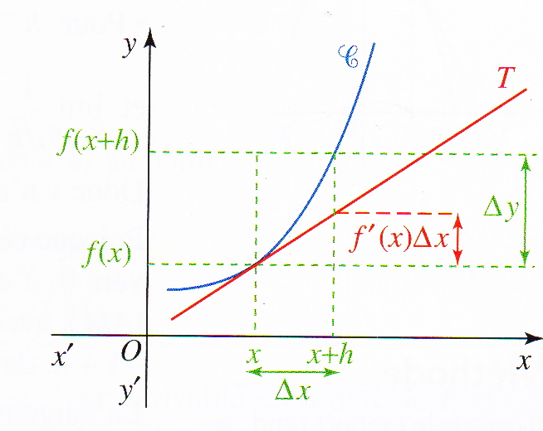  كما يلي:  و منه التقريب  عندما يكون قريبا من.  نصطلح الصياغة التفاضلية التالية: أو  .يستعمل هذا الترميز في العلوم  الفيزيائية و بصفة عامة نكتب:بدلا من  و بدلا من وهكذا بدلا من . | الدوال العددية  العمليات على الدوال المشتقة
 |  | الكتاب المدرسي | الوسائل التعليمية
 |  | الكتاب المدرسي(جزء1) – الإشتقاقية | المراجع

مذكرة رقم:
المــــدة: 01 ســـــــاعة
الأستاذ: بلعالية العربي
المحــــــــور:الإستقاقية
التاريخ:11/10/2010
القســـم: 3 رياضي

الموضــوع: التقريب التآلفي – طريقة أولر (8)

الكفاءات المستهدفة: استعمال المشتقات لدراسة خواص دالة والمنحني الممثل لها ( التغيرات، التقريب الخطي....).

.

ملاحظات | المدة | سير الدرس | الكفاءة القبلية
 | 15 د  30 د  15 د | التقريب التآلفي – طريقة أولر (تابع)  تطبيق: كرة حديدية نصف قطرها تتمدد عند ارتفاع دراجة الحرارة.  1. ما هو تغير حجمها لما يرتفع نصف قطرها بـِ ؟  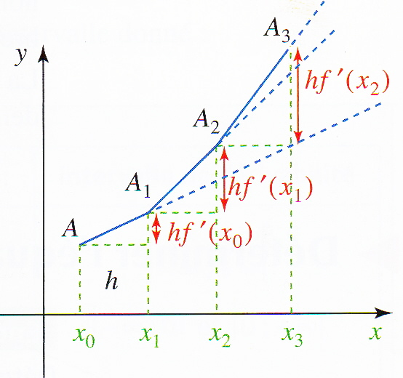  2. ما هو تغير مساحتها في نفس الظروف ؟  2. طريقة أولر  * تسمح طريقة أولر بإنشاء تمثيلات بيانية تقريبية  لدالة بمعرفة و. ترتكز هذه  الطريقةعلى التقريب التآلفي للدالة بحيث من  أجل قريب من لدينا:  .  *انطلاقا من النقطة بحيث  ننشئ النقطة ذات الفاصلة و  التي تنتمي إلى المستقيم الذي معامل توجيهه والمار من و بالتالي:  و بما أن  من أجل قريب من فإن النقطة قريبة من منحني.  *بنفس الطريقة يمكن إنشاء، انطلاقا من، النقطة.  و هكذا يمكن على التوالي إنشاء النقط حيث  و مع. بربط النقط،،،... نحصل  على تمثيل بياني تقريبي لـِ مرتبط باختيار الذي يسمى الخطوة. و نحصل على أكثر دقة كلما كان أقربا إلى.  تطبيق لتكن دالة تحقق: و.  1. باستعمال طريقة أولر و باختيار خطوة شكل جدولا يتضمن القيم التقريبية لـِ من أجل ينتمي إلى ثم أنشئ تمثيلا تقريبيا للدالة. تدور النتائج إلى. عين قيمة مقربة للعدد.  2. باختيار خطوة جديدة عين قيمة مقربة للعدد.  3. نبرهن أن. تحقق أن و. أحسب ثم قارن النتيجة مع القيم المقربة المحصل عليها سابقا بالخطوتين و. | الدوال العددية  العمليات على الدوال المشتقة
 |  | الكتاب المدرسي | الوسائل التعليمية
 |  | الكتاب المدرسي(جزء1) – الإشتقاقية | المراجع

مذكرة رقم:
المــــدة: 01 ســـــــاعة
الأستاذ: بلعالية العربي
المحــــــــور:الإستقاقية
التاريخ:11/10/2010
القســـم: 3 رياضي

الموضــوع: دراسة دالة مثلثية (9)

الكفاءات المستهدفة: استعمال المشتقات لدراسة خواص دالة والمنحني الممثل لها ( التغيرات، التقريب الخطي، ...).

ملاحظات | المدة | سير الدرس | الكفاءة القبلية
 | 15 د  05 د  05 د  35 د | دراسة دالة مثلثية  1. تذكير حول الدالتين " جيب " و " جيب التمام "  الدالتان و معرفتان على.  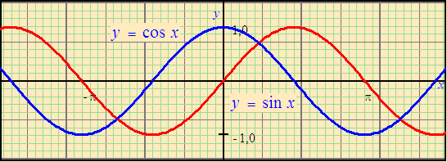  الدالتين و  دوريتان دورهما.  من أجل كل من،  و  2. الدالة " ظل "  تعريف: الدالة " ظل " و التي نرمز إليها بالرمز " " معرفة بـِ من أجل كل عدد حقيقي يختلف عن حيث عدد صحيح.  خواص: الدالة" ظل " دورية دورها.  المنحني الممثل للدالة "ظل" متناظر بالنسبة إلى مبدأ المعلم.  دراسة الدالة "ظل": من الخاصيتين السابقتين يمكن اقتصار دراسة الدالة "ظل" على المجال  من أجل كل يختلف عن،  الدالة "ظل" متزايدة تماما على كل مجال معرفة فيه.  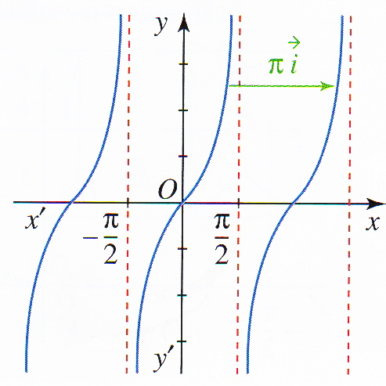  نستنتج أن المستقيم ذو المعادلة مستقيم مقارب للمنحني الممثل للدالة "ظل". | الدوال العددية  العمليات على الدوال المشتقة  النهايات  الحساب المثلثي
  0
  +
 |  | الكتاب المدرسي | الوسائل التعليمية
 |  | الكتاب المدرسي(جزء1) – الإشتقاقية | المراجع
مذكرة رقم:
المــــدة: 01 ســـــــاعة
الأستاذ: بلعالية العربي
المحــــــــور:الإستقاقية
التاريخ:12/10/2010
القســـم: 3 رياضي

الموضــوع: دراسة دالة مثلثية (10)

الكفاءات المستهدفة: استعمال المشتقات لدراسة خواص دالة والمنحني الممثل لها ( التغيرات، التقريب الخطي، ...).

ملاحظات | المدة | سير الدرس | الكفاءة القبلية
 | 30 د  30 د | دراسة دالة مثلثية(تابع)  تمرين: نعتبر الدالة المعرفة على بـِ و ليكن تمثيلها البياني في معلم متعامد.  1. بين أن الدالة دورية دورها  2.اثبت أن محور التراتيب محور تناظر للمنحني.  3. أدرس تغيرات الدالة على المجال .  4. أرسم المنحنيعلى ثم على .  اعمال موجهة ص54  المقارنة بين دوال وتعيين الأوضاع النسبية لمنحنياتهما  نعتبر الدالتين و المعرفتين على كما يلي: و  و ليكن و تمثيليهما البيانيين على الترتيب في معلم متعامد و متجانس.  1. مماس مشترك  بين أن للمنحنيين و مماسا مشتركا عند النقطة يطلب تعيين معادلة له.  2. دراسة الأوضاع النسبية للمنحنيات و و  نعتبر الدالة المعرفة على المجال بـِ  - أدرس اتجاه تغير الدالة  - استنتج إشارة على محددا وضيعة المنحني بالنسبية للمماس.  نعتبر الدالة المعرفة على المجال بـِ  - أحسب ثم من أجل ينتمي إلى.  - عين إشارة ثم استنتج اتجاه تغير الدالة.  - عين إشارة ثم استنتج اتجاه تغير الدالة.  - حدد إشارة.  - بين أنه من أجل كل من،  - حدد الأوضاع النسبية للمنحنيات، و.  أنشئ في نفس المعلم المنحنيات، و. | الدوال العددية  العمليات على الدوال المشتقة  النهايات  الحساب المثلثي
 |  | الكتاب المدرسي | الوسائل التعليمية
 |  | الكتاب المدرسي(جزء1) – الإشتقاقية | المراجع

مذكرة رقم:
المــــدة: 01 ســـــــاعة
الأستاذ: بلعالية العربي
المحــــــــور:الإستقاقية
التاريخ:13/10/2010
القســـم: 3 رياضي

الموضــوع: دراسة دالة مثلثية (11)

الكفاءات المستهدفة: استعمال المشتقات لدراسة خواص دالة والمنحني الممثل لها ( التغيرات، التقريب الخطي، ...).

ملاحظات | المدة | سير الدرس | الكفاءة القبلية
 |  | اعمال موجهة ص54(تابع)  تطبيق1: نعتبر الدالة المعرفة على بـِ  - أدرس اتجاه تغير الدالة على .  - استنتج تغيرات الدالة على .  - قارن بين الدالتين و  تطبيق2: نعتبر الدالة المعرفة على بـِ  حيث  - أدرس اتجاه تغير الدالة على .  أثبت صحة " متباينة برنولي " التالية:  من أجل كل من و من أجل كل من،  اعمال موجهة ص55  دراسة دالة صماء  1. نعتبر الدالة المعرفة على بـِ  - أدرس اتجاه تغير الدالة.  - بين أن المعادلة تقبل حلا وحيدا يطلب تعيينه. استنتج إشارة على.  2. نعتبر الدالة المعرفة على بـِ و ليكن تمثيلها البياني في معلم متعامد. نعتبر المستقيمين و  - أدرس نهايتي الدالة عند و عند.  - بين أنه من أجل كل من، . استنتج جدول تغيرات الدالة.  - أحسب. فسر بيانيا النتيجة المحصل عليها.  - بين أن المستقيم مستقيما مقاربا للمنحني عند.  - أدرس وضعية بالنسبة إلى و. أرسم ، و. | الدوال العددية  العمليات على الدوال المشتقة  النهايات
 |  | الكتاب المدرسي | الوسائل التعليمية
 |  | الكتاب المدرسي(جزء1) – الإشتقاقية | المراجع

